СОБРАНИЕ ДЕПУТАТОВ
МУНИЦИПАЛЬНОГО ОБРАЗОВАНИЯ
«ТИГИЛЬСКИЙ МУНИЦИПАЛЬНЫЙ РАЙОН»
с. Тигиль

РЕШЕНИЕ

« 22 » декабря 2023 года № 107-нп

О внесении изменений в Правила землепользования и застройки муниципального образования сельского поселения «село Тигиль»

(Принято решением 18-ой сессией Собрания депутатов муниципального образования «Тигильский муниципальный район» от 22 декабря 2023 года № 228-р)

- Статью 41 «П-3. Градостроительный регламент зоны производственно-коммунальных объектов IV –V класса опасности» III. «Градостроительные регламенты» основные виды использования дополнить строкой:

6.9 Склады | Размещение сооружений, имеющих назначение по временному хранению, распределению и перевалке грузов (за исключением хранения стратегических запасов), не являющихся частями производственных комплексов, на которых был создан груз: промышленные базы, склады, погрузочные терминалы и доки, нефтехранилища и нефтеналивные станции, газовые хранилища и обслуживающие их газоконденсатные и газоперекачивающие станции, элеваторы и продовольственные склады, за исключением железнодорожных перевалочных складов

- Статью 47 «СХ-4. Градостроительный регламент зоны ведения садоводства и огородничества» III. «Градостроительные регламенты» основные виды использования дополнить строкой:

6.9 Склады | Размещение сооружений, имеющих назначение по временному хранению, распределению и перевалке грузов (за исключением хранения стратегических запасов), не являющихся частями производственных комплексов, на которых был создан груз: промышленные базы, склады, погрузочные терминалы и доки, нефтехранилища и нефтеналивные станции, газовые хранилища и обслуживающие их газоконденсатные и газоперекачивающие станции, элеваторы и продовольственные склады, за исключением железнодорожных перевалочных складов

3. Включить в границы территориальной зоны «СХ-4. Градостроительный регламент зоны ведения садоводства и огородничества» части III. «Градостроительные регламенты» земельный участок с условным кадастровым номером 82:01:000009:ЗУ1 площадью 565 кв. м согласно приложению № 1.
4. Включить в границы территориальной зоны «ОД-1. Градостроительный регламент зоны общественно-делового и коммерческого назначения» части III. «Градостроительные регламенты» земельный участок с условным кадастровым номером 82:01:000010:ЗУ площадью 240,19 кв. м согласно приложению № 2.

5. В статье 51. «Предельные (минимальные и (или) максимальные) размеры земельных участков и предельные параметры разрешенного строительства, реконструкции объектов капитального строительства» четвертую строку изложить в новой редакции:

6.9 Склады | Не установлено | Минимальный отступ от границ земельного участка –3 м. | 5 эт | 80 | Не подлежат установлению

6. Настоящее решение вступает в силу после его официального опубликования (обнародования).

ВрИП Главы муниципального образования
«Тигильский муниципальный район» З.З. Костина

Приложение№ 1
к решению Собрания депутатов муниципального образования «Тигильский муниципальный район»
от 22.12.2023 № 107-нп

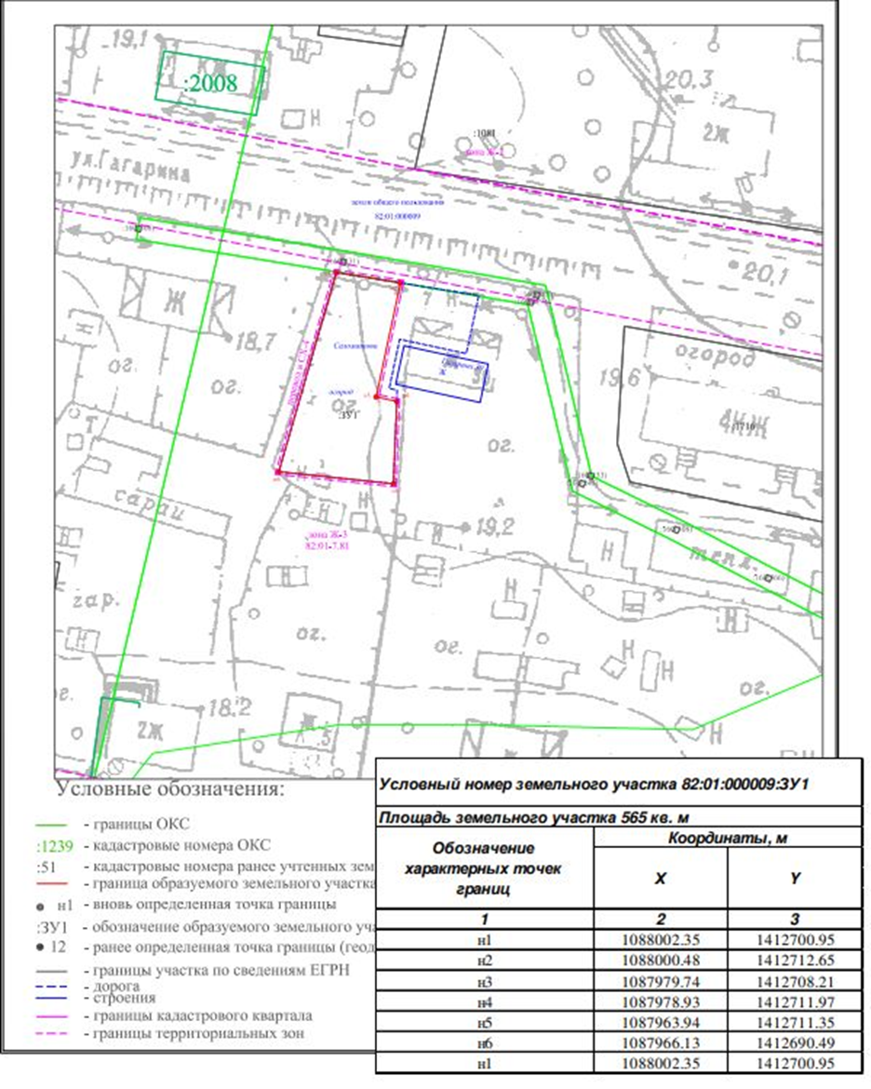

Приложение № 2

к решению Собрания депутатов

муниципального образования

«Тигильский муниципальный район»

от 22.12.2023 № 107-нп

